Структурный анализ теплотехнологического комплекса производства бумаги ОАО «Полиграфкартон»

Л.В. Плотникова, И.И. Чиликова, В.А. Додонов
Казанский государственный энергетический университет
Аннотация: Рассмотрена проблематика сложной структуры теплотехнологических комплексов производств целлюлозно-бумажной промышленности. Проведен структурный анализ теплотехнологического комплекса производства бумаги на целлюлозно-бумажном предприятии. Применена разработанная авторами универсальная прикладная программа для проведения системного анализа сложноструктурированных промышленных схем, энергетических комплексов. Получены результаты работы программы для теплотехнологической схемы производства бумаги. Определены разрываемые потоки для последовательного расчета схемы без итераций.
Ключевые слова: структурный анализ, обратная связь, теплотехнологическая схема, промышленность, программное обеспечение, итерация.
Введение
Целлюлозно-бумажная промышленность является одной из крупнейших отраслей промышленности со значительными затратами тепловой энергии. В зависимости от сорта выпускаемой продукции и принятой технологии удельные расходы энергоресурсов в целом по целлюлозно-бумажным комбинатам изменяются в довольно широких пределах. Именно поэтому научные исследования в области определения источников и количества вторичных энергетических ресурсов, разработки рациональных методов их использования и конструкций оборудования целлюлозно-бумажных комбинатов требует необходимого изучения. Итогом реализации энергетических мероприятий являются энергосберегающие тепловые комплексы, работающие на энергосберегающих источниках энергии и включающие энергосберегающее высокоэффективное технологическое оборудование нового поколения. Однако выбор оптимальной энергосберегающего комплекса на конкретном предприятии усложняется сложностью структуры предприятия, так как работа многих элементов схемы предприятия влияет на графики энергопотребления и образования сбросной энергии [1-3]. В связи с этим требуется использование методов анализа, упрощающих структуру схем производства для последующего выбора оптимального варианта систему утилизации вторичной энергии.
Технологическая схема производства бумаги, как и ряд прочих схем технологических производств, представляет собой сложную функциональную систему, представляющую совокупность взаимосвязанных между собой технологических объектов, в каждом из которых осуществляется некоторый технологический процесс, что усложняет расчет таких схем. Упростить расчет такой схемы возможно применением структурного анализа [4-6].
Теплотехнологическая схема производства бумаги
ОАО «Полиграфкартон» введено в действие в 1928 году мощностью 30 тыс. тонн переплетного, коробочного и билетного картона по проекту профессора Серко Нижегородского ГСНХ (городского совета народного хозяйства). В наше время ОАО «Полиграфкартон» является крупным предприятием страны.
Ниже представлено краткое описание технологии производства. На рис. 1 представлена структурная схема производства бумаги и картона на предприятии ОАО «Полиграфкартон», из которой видно, что схема представляет собой очень сложное образование из значительного количества элементов и связей между ними. Квадратами на схеме отображены технологические аппараты, а стрелками – связи, представляющие собой потоки энергии и вещества. Схема, представленная на рис. 1а, рис. 1б, рис. 1в, является графом теплотехнологической схемы производства бумаги. Описание некоторых потоков графа теплотехнологической схемы производства бумаги, важных с энергетической точки зрения, представлено в таблице № 1; описание аппаратов - в таблице № 2.
Таблица №
Некоторые потоки графа схемы производства бумаги
Номер потока | Номер элемента, из которого выходит поток | Номер элемента, в который направляется поток | Вещество
63 | 64 | 27 | Водяной пар
64 | 64 | 28 | Водяной пар
65 | 64 | 29 | Водяной пар
66 | 64 | 30 | Водяной пар
67 | 27 | 65 | Конденсат
68 | 28 | 65 | Конденсат
71 | 29 | 67 | Конденсат
72 | 30 | 67 | Конденсат
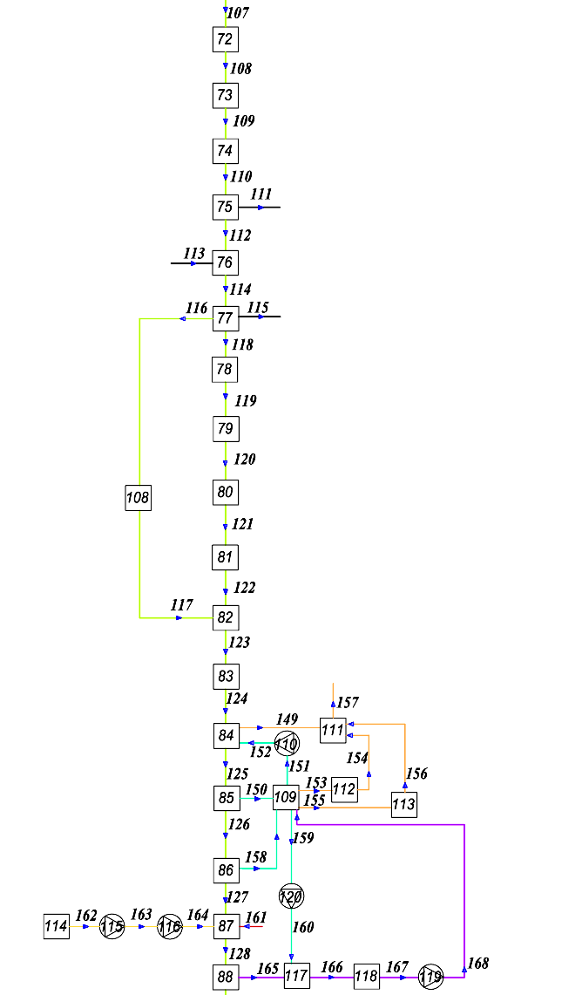
Рис. 1а. – Схема производства бумаги и картона ОАО «Полиграфкартон»
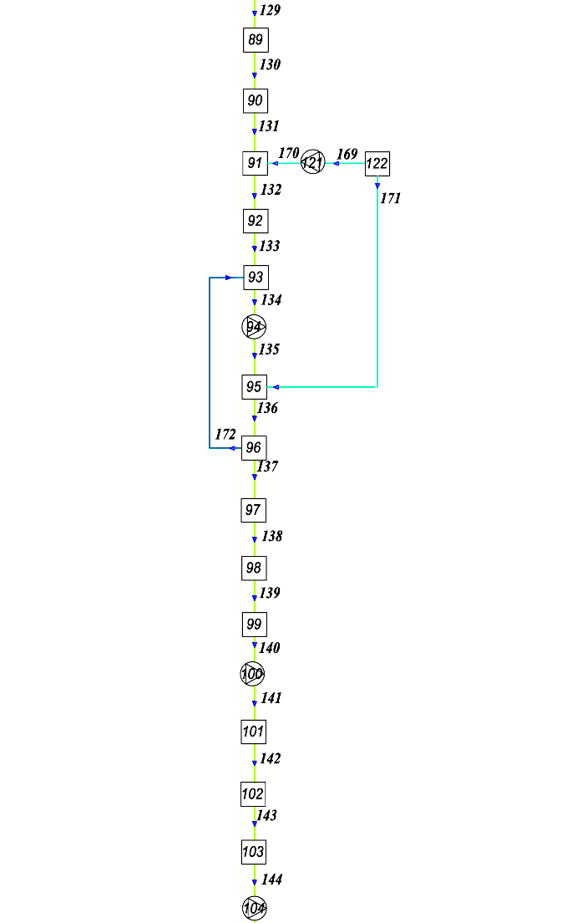
Рис. 1б. – Схема производства бумаги и картона ОАО «Полиграфкартон» (продолжение рис. 1а): элемент 89 следует за элементом 88
Таблица № 2
Некоторые элементы графа схемы производства бумаги
Номер элемента | Название | Назначение
27-30 | Сушильная установка | Удаление влаги из материала сухим горячим воздухом
65 | Бак | Сбор конденсата из 1-х двух частей сушильной части бумагоделательной машины
67 | Бак | Сбор конденсата из последних двух частей сушильной части бумагоделательной машины
70 | Бак общий | Сбор конденсата и паров вскипания бумагоделательной машины

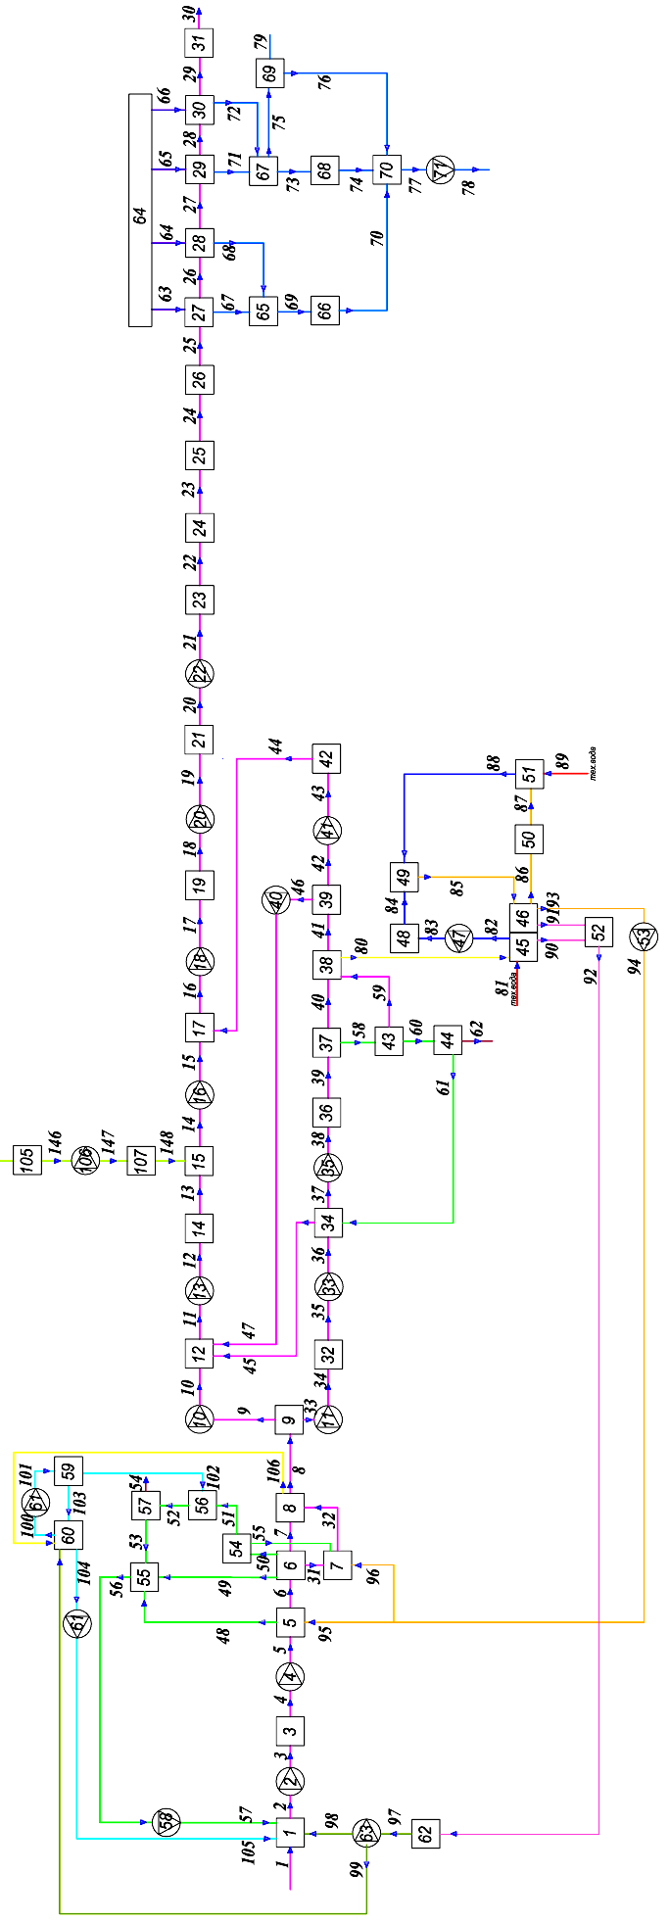 | б  Рис. 1в. – Схема производства бумаги и картона на ОАО «Полиграфкартон»  (продолжение рис. 1б): элемент 105 следует за элементом 104  )
Схема работает следующим образом. Транспортерами макулатура подается в размольно-подготовительный отдел. Масса разбавляется оборотной водой и перекачивается в аккумулирующий бассейн. Далее масса подается на сортировку, где очищается от тяжелых загрязнений, затем подаётся на сепаратор. Чистая масса с сепаратора поступает на сгуститель, в композиционный бассейн, в машинный бассейн, на очистку от тяжёлых включений. Далее происходит формование полотна и удаление воды. Затем полотно поступает на пресс, где подвергается обезвоживанию, уплотнению. Далее при обработке полупродукта требуется затрачивать значительное количество теплоты. Так, далее полотно поступает в сушильную часть машины, где происходит испарение из него влаги с помощью обдувания горячим воздухом, в результате чего образуется отработанный влажный воздух, являющийся сбросной энергией. Пар в сушильную часть картонно-делательной машины поступает по паропроводу с теплового пункта. Сушильная часть разделена на 4 группы (аппараты 27, 28, 29, 30). Конденсат 1 и 2 группы, который также является сбросной энергией, собирается в баке № 1 (номер аппарата– 65). Конденсат 3 и 4 группы собирается в баке № 2 (номер аппарата – 67). Конденсат из баков № 1, 2 и пары вскипания бака № 2, прошедшие через теплообменник, собираются в баке № 3 (номер аппарата – 70), откуда насосами (номер аппарата– 71) конденсат перекачивается на станцию тепло- и водоснабжения. Затем полотно поступает на участок, где осуществляется намотка бумаги на валик.
Как следует из описания технологии, в значительном количестве тепловая энергия затрачивается при сушке бумаги воздухом и сушке паром. В итоге, образуется сбросная энергия в виде влажного воздуха и конденсата. Для нахождения оптимального варианта утилизации данной сбросной энергии следует произвести последовательный расчет схемы. Однако, как также следует из описания технологии, количество элементов-аппаратов в схеме велико, 120 элементов, а также имеются обратные связи, возвратные потоков энергии и вещества, которые превращают технологическую цепочку в многоконтурную схему. В таком случае параметры выходных из аппаратов потоков могут влиять на входные и, как следствие, сами на себя. Для избежания итераций предлагается использовать структурный анализ [6-8].
Методика структурного анализа
Построение графа, отображающего топологию теплотехнологической схемы, является первым этапом структурного анализа. Граф представляется в виде, где материальный или энергетический поток схемы - это дуга графа, а элемент оборудования - это вершина графа или вычислительный информационный блок (математическая модель в виде балансовых уравнений), в котором на основе заданных входных параметров определяются выходные. Такой граф для теплотехнологической схемы производства бумаги и представлен на рис. 1.
Представление графа теплотехнологической схемы в цифровой форме - реализация второй стадии структурного анализа. Предлагается представить граф в виде матрицы смежности. Матрица смежности позволяет проанализировать граф на предмет выявления цепочек элементов. Цепочки элементов, в которых один элемент встречается дважды, становится замкнутой последовательностью элементов или контуром [7, 8].
Матрица смежности является табличным представлением графа теплотехнологической схемы производства бумаги. Матрица смежности для графа теплотехнологической схемы производства бумаги представляет собой большую таблицу размером 120х120 в соответствии с количеством элементов в схеме. Наличие единицы на пресечении строки и столбца матрицы смежности характеризует наличие связи или потока, направляемого из элемента, заданного номером строки, в элемент, заданный номера столбца. Ноль - отсутствие связи. Фрагмент матрицы смежности для графа теплотехнологической схемы производства бумаги представлен на рис. 2 (показана матрица для первых 45-ти элементов схемы).
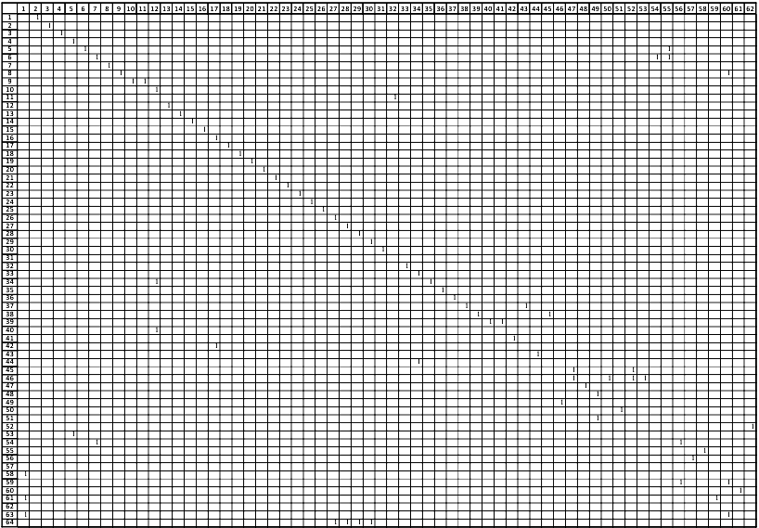
Рис. 2. – Матрица смежности графа теплотехнологической схемы производства бумаги и картона на предприятии ОАО «Полиграфкартон»
Следующий этап структурного анализа - это определение связей между информационными блоками, в частности, нахождение контуров. Для этого используется правило: элемент (i, j) произведения двух матриц А и В, есть $\sum_{k=1}^{m}{а_{\text{ik}}b_{\text{kj}}}$, где $a_{\text{ik}}$ и $b_{\text{kj}}$, - элементы матриц А и В соответственно. Арифметика при перемножении матриц: 0+0=0; 0+1=1; 1+1=1; 0⋅0=0; 0⋅1=0; 1⋅1=1. Умноженная сама на себя n-раз матрица смежности показывает связи, которые проходят из любого информационного блока к любому другому блоку через n-потоков. Если имеется контур, то на очередном шаге блок свяжется сам с собой и в матрице на диагонали появится единица.
Для того, чтобы представить схему в виде незамкнутой последовательности элементов, то есть произвести последовательный расчет схемы, следует разомкнуть контуры, то есть осуществить разрыв потоков. Для определения минимального количества потоков, разрыв которых позволит провести расчет схемы, применяется метод, использующий матрицу цикла. В матрице цикла ранг контура показывает число потоков в контуре, а частота потока - сколько раз данный поток появляется в контурах. Минимальное число потоков, которые нужно разорвать определяется при предположении, что поток «i» включается в поток «j» если каждый контур, в который входит поток «i» содержит также и поток «j». Минимальное количество разрываемых потоков можно получить, если в первую очередь разорвать поток, имеющий максимальную частоту, а затем потоки, имеющие минимальный ранг и максимальную частоту. Матрица циклов для теплотехнологической схемы производства бумаги представлена на рис. 3.
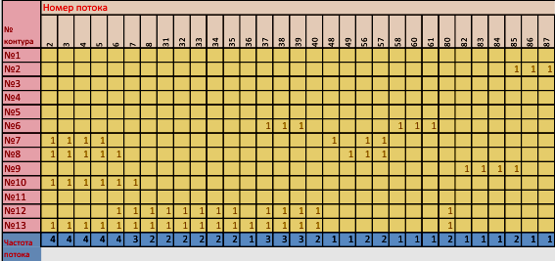
Рис. 3. - Матрица циклов
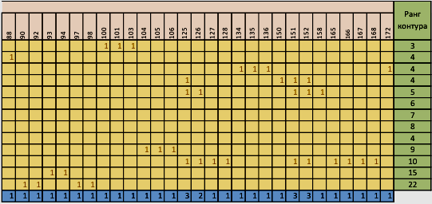
Рис. 3. - Матрица циклов (продолжение)
Таким образом, структурный анализ позволяет провести декомпозицию теплотехнологической схемы на отдельные группы контуров и свести расчет графа схемы к расчету систем балансовых уравнений отдельных цепочек элементов.
Программное обеспечение структурного анализа
Для осуществления системного анализа на языке C# разработана программа в среде Microsoft Visual Studio.
Основная часть вышеприведенного алгоритма - функция перемножения матриц, в основе которой заложен цикл for. Такой подход позволяет осуществить и подсчет количества контуров. Алгоритм возведения булевой матрицы в степень реализован на языке C# следующим образом:
private static bool[,] Mul(bool[,] left, bool[,] right)
{
if (left.GetLength(1) != right.GetLength(0))
throw new ArgumentException();

var result = new bool[left.GetLength(0), right.GetLength(1)];
for (var i = 0; i <result.GetLength(0); i++)
for (var j = 0; j <result.GetLength(1); j++)
{
result[i, j] = false;
for (var k = 0; k <left.GetLength(1); k++)
result[i, j] |= left[i, k] && right[k, j];
}
returnresult;
}
Рассмотрим интерфейс программы (рис. 4).
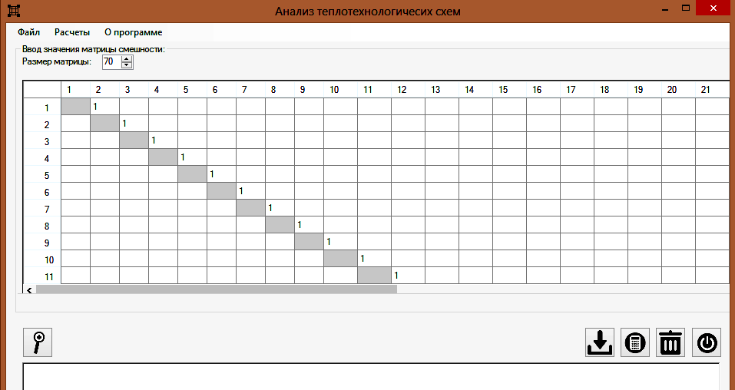
Рис. 4. Интерфейс программы и процесс ввода матрицы
При запуске программы появляется основное окно. Основное пространство в окне программы уделено таблице для ввода исходных данных. В нижней части окна находятся кнопки управление программой, запускающие следующие действия: «Считывание данных в массив для дальнейшего расчета», «Расчет данных», «Очистка формы», «Выход из программы».
На рис. 5 показан результат работы программы, где ниже матрицы смежности выводится состав выявленных контуров.
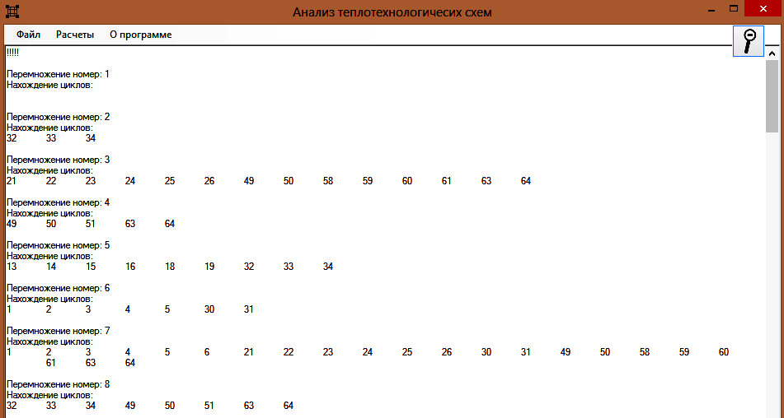
Рис. 5. - Результаты работы программы – выявленные контуры
Результаты
При проведении структурного анализа теплотехнологической схемы производства бумаги с использованием разработанной прикладной программы были получены следующие результаты.
Определена необходимая для полной идентификации контуров степень перемножения сокращенной матрицы смежности P=69. Определено количество контуров в схеме производства бумаги - 13. Выявлено минимальное количество условно разрываемых потоков, позволяющих полностью выполнить расчет схемы - 6.
Условно разрываемые потоки в схеме производства бумаги: 1. разрыв потока № 2 (выходящего из аппарата № 1 (гидроразбиватели № 4, 5, 6) и входящего в аппарат № 2 (насос)) с частотой 4 позволяет рассчитать контуры 7, 8, 10, 13; 2. разрыв потока № 125 (выходящего из аппарата № 84 (моечная ванна) и входящего в аппарат № 85 (водоотделительный шнековый транспортёр для обезвоживания щепы)) с частотой 3 позволяет рассчитать контуры 4, 5, 11; 3. разрыв потока № 38 (выходящего из аппарата № 35 (насос) и входящего аппарат № 36 (напорный ящик) с частотой 2 позволяет рассчитать контуры 6, 12; 4. разрыв потока № 85 (выходящего из аппарата № 49 и входящего аппарат № 46 (бассейн осветленной воды) с частотой 2 позволяет рассчитать контуры 2, 9; 5. разрыв потока № 102 (выходящего из аппарата № 59 и входящего аппарат № 56 (сепаратор) с частотой 1 позволяет рассчитать контур 1; 6. разрыв потока № 136 (выходящего из аппарата № 95 (бачок) и входящего аппарат № 96 (сгуститель) с частотой 1 позволяет рассчитать контур 3.
Выводы
Реализована программа, позволяющая решать задачи структурного анализа многоэлементных теплотехнологических схем. Программа позволяет находить имеющиеся в технологической схеме контуры, образующие их потоки и элементы, а также позволяет определить минимально необходимое число потоков, условный разрыв которых позволяет рассчитать многоконтурную технологическую схему.
Структурный анализ теплотехнологической схемы производства бумаги позволяет оценить резервы энергосбережения и выявить оптимальный вариант повышения эффективности использования топливно-энергетических ресурсов, а также будет использоваться для выбора эффективного варианта системы утилизации вторичных энергоресурсов различных промышленных предприятий и объектов энергетики [9-10].
Литература
- Назмеев Ю.Г.,Конахина И.А. Организация энерготехнологических комплексов в нефтехимической промышленности. М.: Издательство МЭИ, 2001. 364 с.
- Назмеев Ю.Г., Конахина И.А. Теплоэнергетические системы и энергобалансы промышленных предприятий. – М.: Издательство МЭИ, 2002. – 407 с.
- Плешко М.С., Илиев А.Г., Занина И.А. Методика расчета эффективности использования тепловых вторичных энергоресурсов без изменения агрегатного состояния промышленных сточных вод // Инженерный вестник Дона, 2015, № 2, ч. 2. URL: ivdon.ru/ru/magazine/archive/n2p2y2015/2903.
- Плешивцева Ю.Э.,Афиногентов А.А. Оптимальное управление энерготехнологическими процессами в производственных комплексах // Известия высших учебных заведений. Электромеханика. 2008. № 3. С. 51-55.
- Нечаева С.Н., Малицкая В.Б. Реализация системного подхода к анализу деятельности хлебопекарной промышленности // Вестник Адыгейского государственного университета. Серия 5: Экономика. 2010. № 2. С. 90-97.
- Маяцкая И.А., Краснобаев И.А. Моделирование листостебельных материалов с помощью теории графов // Инженерный вестник Дона. 2012. № 4-2(23). URL: ivdon.ru/magazine/archive/n4p2y2012/1303
- Плотникова Л.В., Звегинцев А.А., Кашипова Л.А., Ишмуратов Р.А., Нуриев Н.К. Программная реализация системного анализа сложноструктурированной химико-технологической схемы нефтехимического производства // Вестник Казанского технологического университета. 2015. Т. 18. № 8. С. 198-202.
- Плотникова Л.В., Петрова О.Г., Плотников В.В. Построение расчетной модели сложноструктурированной теплотехнологической схемы нефтехимического производства // Известия высших учебных заведений. Проблемы энергетики. 2010. № 9-10. С. 21-27.
- Timoshenko A.V., Serafimov L.A. Graphs analysis as a method of systems analysis of structural multiplicity of rectification separation flow sheets // Theoretical Foundations of Chemical Engineering. 1997. Т. 31. № 5. pp. 480-485.
- Chung T.D., Hong W.T., Chyou Y.P., Yu D.D., Lin K.F., Lee C.H. Efficiency analyses of solid oxide fuel cell power plant systems // Applied Thermal Engineering. 2008. Т. 28. № 8-9. pp. 933-941.
References
1. Nazmeev Yu.G., Konakhina I.A. Organizatsiya energotekhnologicheskikh kompleksov v neftekhimicheskoy promyshlennosti [Organization of energy technology complexes in the petrochemical industry]. M.: Izdatel'stvo MEI, 2001. 364 p.
2. Nazmeev Yu.G., Konakhina I.A. Teploenergeticheskie sistemy i energobalansy promyshlennykh predpriyatiy [Thermal energy systems and energy balances of the industrial enterprises]. M.: Izdatel'stvo MEI, 2002. 407 p.
3. Pleshko M.S., Iliev A.G., Zanina I.A. Inženernyj vestnik Dona (Rus), 2015. T. 36. № 2-2. P. 19. URL: ivdon.ru/ru/magazine/archive/n2p2y2015/2903.
4. Pleshivtseva Yu.E., Afinogentov A.A. Izvestiya vysshikh uchebnykh zavedeniy. Elektromekhanika. 2008. № 3. pp. 51-55.
5. Nechaeva S.N., Malitskaya V.B. Vestnik Adygeyskogo gosudarstvennogo universiteta. Seriya 5: Ekonomika. 2010. № 2. pp. 90-97.
6. Mayatskaya I.A., Krasnobaev I.A. Inženernyj vestnik Dona (Rus), 2012. T. 23. № 4-2(23). pp. 158. URL: ivdon.ru/ru/magazine/archive/n4p2y2012/1303.
7. Plotnikova L.V., Zvegintsev A.A., Kashipova L.A., Ishmuratov R.A., Nuriev N.K. Vestnik Kazanskogo tekhnologicheskogo universiteta. 2015. T. 18. № 8. pp. 198-202.
8. Plotnikova L.V., Petrova O.G., Plotnikov V.V. Izvestiya vysshikh uchebnykh zavedeniy. Problemy energetiki. 2010. № 9-10. pp. 21-27.

